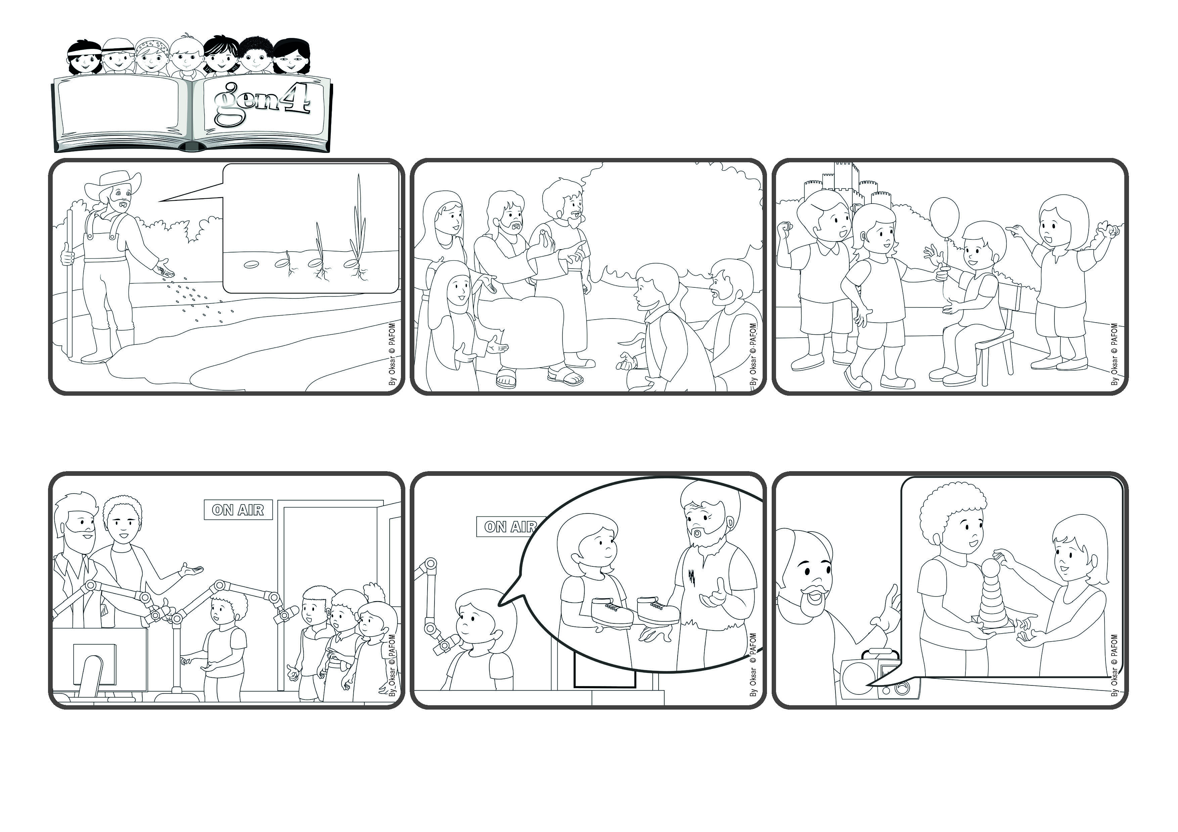

"Así es el reino de Dios, como cuando un hombre echa semilla en la tierra; y duerme y se levanta, de noche y de día, y la semilla brota y crece sin que él sepa cómo.” (Mc. 4, 26-27).
Dejemos que el amor crezca dentro de nosotros
(JUNIO 2024, de la liturgia del domingo 16 de junio, XI. del tiempo ordinario)
Palabra de Vida
Francisco dice que le prestó sus juguetes a sus hermanitas. Al final, la gente que trabaja en la radio les agradece: ¡sus pequeñas historias han llegado lejos y han traído alegría a muchos oyentes! (Gen4 de El Salvador).
Carmen toma uno y dice: “Le regalé una muñeca a una amiga que no tenía juguetes”. Y Susana: “¡Quería ayudar a un pobre que no tenía zapatos! ¡Me alegré mucho cuando pude regalarle un par nuevo de mi tío que no usaba!
“¡Que bueno!, dicen los Gen4, estamos invitados a la radio, tenemos que prepararnos bien”. El día de la transmisión, cuando llegan a la sala de grabación, todo está listo. Hay numerosos micrófonos, pero los gen4 no se asustan.
“© PAFOM, Ilustraciones y texto realizados por el Centro Gen4”
Los Gen4 son los niños del Movimiento del los Focolares fundado por Chiara Lubich.
Las ramas de este árbol llegan a ser tan grandes que los pájaros del cielo pueden posarse en ellas y hacer sus nidos a su sombra. Lo mismo ocurre con cada acto de amor: ¡aunque sea pequeño, puede dar muchos frutos y dar alegría a muchos!
Jesús explicó muchas veces que la vida nueva que vino a traer a la tierra es como una semilla muy pequeña pero muy fuerte, que crece sin hacer ruido y puede convertirse en un árbol más grande que todas las plantas del jardín.
¿Has visto alguna vez a un granjero arrojando semillas al suelo? Ya no las vuelve a ver, pero la semilla se transforma lentamente: emergen las raíces, luego el tallo, que perfora la tierra y luego crece hasta convertirse en planta.

